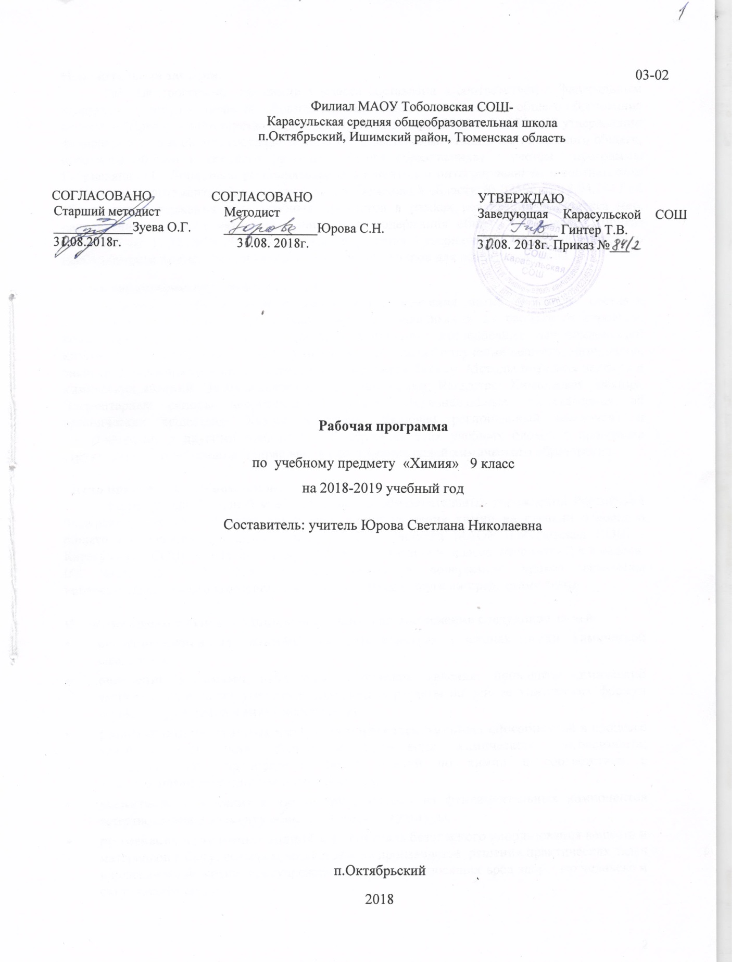

**Пояснительная записка.**

Рабочая программа по химии 9 класса составлена в соответствии с федеральным компонентом государственных образовательных стандартов основного общего образования по химии (Приказ Министерства образования РФ от 5 марта 2004 г. N1089 «Об утверждении федерального компонента государственных образовательных стандартов начального общего, основного общего и среднего (полного) общего образования») с учетом программы Габриеляна О.С. Дополнена региональным компонентом и интегрированием в соответствии с письмом департамента образования и науки Тюменской области № 02596 от 18.04.2017 об обновлении содержания ряда учебных предметов в рамках реализации Комплекса мер, направленных на систематическое обновление содержания общего образования (приказ МОН РФ от 15.12.2016 №1598), а также поручения Губернатора Тюменской области о необходимости подготовки инженерно-технических кадров для развития региона.

**Общая характеристика учебного предмета.**

Основные вопросы, рассматриваемые в ходе изучения химии 9 класса: состав и строениенеорганических и органических веществ, зависимость их свойств от строения, конструирование веществ с заданными свойствами, исследование закономерностей химических превращений и путей управления ими в целях получения веществ, материалов, энергии. Данная программа структурирована по шести блокам: Методы познания веществ и химических явлений. Экспериментальные основы химии; Вещество; Химическая реакция; Элементарные основы неорганической химии; Первоначальные представления об органических веществах; Химия и жизнь. Включен региональный компонент и интегрирование с другими предметами. Содержание этих учебных блоков в программе структурировано по темам и направлено на достижение целей химического образования.

**Место предмета в учебном плане.**

Федеральный базисный учебный план для образовательных учреждений Российской Федерации отводит 140 часов для обязательного изучения химии на ступени основного общего образования. Согласно учебному плану филиала МАОУ Тоболовская СОШ - Карасульская СОШ в 2018-2019 годуна изучение химии в 9 классе отводится 2 ч в неделю (68 часов за год). При изучении химии в содержание уроков включены вопросы регионального компонента и интегрируемые с другими предметами темы

**Изучение химии в основной школе направлено на достижение следующих целей:**

* **освоениеважнейших знаний**об основных понятиях и законах химии, химической символике;
* **овладение умениями** наблюдать химические явления, проводить химический эксперимент, а также умениями производить расчеты на основе химических формул веществ и уравнений химических реакций;
* **развитие познавательных интересов и интеллектуальных способностей** в процессе усвоения химических знаний и проведения химического эксперимента; самостоятельного приобретения новых знаний по химии в соответствии с возникающими жизненными потребностями;
* **воспитание** отношения к химии как к одному из фундаментальных компонентов естествознания и элементу общечеловеческой культуры;
* **применение полученных знаний и умений** для безопасного использования веществ и материалов в быту, сельском хозяйстве и на производстве, решения практических задач в повседневной жизни, предупреждения явлений, наносящих вред здоровью человека и окружающей среде.

**Задачи курса:**

* знакомство и развитие сведений о свойствах классов веществ – металлов и неметаллов (щелочных и щелочноземельных металлов, галогенов и многих других неметаллов);
* расширение представлений о свойствах важных в народнохозяйственном отношение веществ;
* углубление знаний о закономерностях протекания реакций и их классификации;
* подготовка учащихся на уровне требований, предъявляемых обязательным минимумом содержания образования по химии.

**Учебно-методический комплект утвержден приказом заведующей филиалом МАОУ Тоболовская СОШ - Карасульской СОШ от 30.05 2018 №65/2:**

1. О.С.Габриелян. Программа курса химии для 8-11 классов общеобразовательных учреждений. М.: Дрофа, 2001.
2. О.С.Габриелян. Учебник химия 9 класс для общеобразовательных учебных заведений. М: «Дрофа», 2007.
3. О.С.Габриелян,И.Г.Остроумов. Химия. 9 класс: Настольная книга учителя. М.: Дрофа, 2004.

**Учебно-тематический план**

|  |  |  |  |  |  |
| --- | --- | --- | --- | --- | --- |
| **№** | **Тема** | **Количество**  **часов** | **Количество**  **лабораторных**  **опытов** | **Количество**  **практических**  **работ** | **Количество**  **контрольных**  **работ** |
| 1 | Методы познания веществ и химических явлений | 6, а также в течение изучаемых тем |  |  |  |
| 2 | Вещество | 7 |  |  |  |
| 3 | Химическая реакция | течение изучаемых тем |  |  |  |
| 4 | Элементарные основы неорганической химии | 41 | 15 | 3 | 3 |
| 5 | Первоначальные представления об органических веществах | 11 |  | 1 |  |
| 6 | Химия и жизнь. | 3, а также в течение изучаемых тем |  | 2 | 1 |
|  | Итого | 68 | 15 | 6 | 4 |

**Содержание учебного курса**

**Методы познания веществ и химических явлений – 6 часов.**

Химия – наука о веществах, их строении, свойствах и превращениях. Наблюдение, описание, измерение, эксперимент, *моделирование[1]*. Понятие о химическом анализе и синтезе.Экспериментальное изучение химических свойств неорганических и органических веществ.Правила безопасного обращения с веществами, нагревательными приборами, химической посудой и простейшим оборудованием.Проведение расчетов на основе формул и уравнений реакций: 1) массовой доли химического элемента в веществе; 2) массовой доли растворенного вещества в растворе; 3) количества вещества, массы или объема по количеству вещества, массе или объему одного из реагентов или продуктов реакции.

**Региональный компонент:**фрагмент виртуальной экскурсии на предприятие с целью составления и решения задач с производственным содержанием.

**Интеграция:** математика, информатика (алгоритмы решения расчетных задач).

**Вещество – 7 часов.**

Атомы и молекулы. Химический элемент как вид атомов. Я*зыкхимии*. Знаки химических элементов, химические формулы. Массы атомов и молекул. Относительные атомные массы. Атомная единица массы. Количество вещества, моль – единица количества вещества. Молярная масса. Молярный объем.Вещество и его агрегатные состояния.Чистые вещества и смеси веществ. *Природные смеси разного агрегатного состояния: воздух, природный газ, нефть, природные воды, растворы.*Вещества простые и сложные. Качественный и количественный состав вещества. Понятие о валентности и степени окисления. Основные классы неорганических веществ. Периодический закон и периодическая система химических элементов Д.И. Менделеева. Группы и периоды периодической системы.Общее представление о строении атомов: ядро (протоны и нейтроны) и электроны. Изотопы. Строение электронных оболочек атомов элементов малых периодов периодической системы химических элементов Д.И. Менделеева.Общее представление о строении молекул. Химическая связь. Типы химических связей. Ковалентная (полярная и неполярная), ионная, металлическая. Вещества в твердом, жидком и газообразном состоянии. Кристаллические и *аморфные вещества*. Типы кристаллических решеток (атомная, молекулярная, ионная и металлическая).

**Региональный компонент:**фрагмент виртуальной экскурсии на предприятие с целью составления и решения задач с производственным содержанием.

**Интеграция:** физика 8,9,11 (Строение атома).

**Химическая реакция.**

Химическая реакция. Условия возникновения и признаки протекания химических

реакций. Сохранение массы вещества при химических реакциях. Классификация химических реакций по различным признакам: числу и составу исходных и полученных веществ; постоянству или изменению степеней окисления атомов химических элементов; наличию и отсутствию катализатора, поглощению или выделению энергии. *Понятие о скорости химических реакций.*Электролитическая диссоциация веществ в процессе растворения. Электролиты и неэлектролиты. Ионы. Катионы и анионы. Электролитическая диссоциация щелочей, солей и кислот.

**Региональный компонент:**фрагмент виртуальной экскурсии на предприятие с целью составления и решения задач с производственным содержанием.

**Интеграция:** математика, информатика.

**Элементарные основы неорганической химии – 41 час.**

Свойства простых веществ (металлов и неметаллов), оксидов, оснований, кислот, солей.Водород. Водородные соединения неметаллов. Кислород. Озон. Вода. Галогены. Галогеноводородные кислоты и их соли.Сера. Оксиды серы. Серная, сернистая и сероводородная кислоты и их соли.Азот. Аммиак. Соли аммония. Оксиды азота. Азотная кислота и ее соли.Фосфор. Оксид фосфора. Ортофосфорная кислота и ее соли. Углерод. Аллотропия углерода. Угарный и углекислый газы. Угольная кислота и ее соли. Кремний. Оксид кремния. Кремниевая кислота. Силикаты.Щелочные и щелочноземельные металлы и их соединения.Алюминий. Амфотерность оксида и гидроксида.Железо. Оксиды, гидроксиды и соли железа.

**Региональный компонент:**виртуальная экскурсия на предприятие региона с целью показать роль основных классов неорганических веществ и их растворов в производственной деятельности региона.Виртуальная экскурсия на предприятие Тюменский завод металлоконструкций.Виртуальная экскурсия на предприятие региона, цеха по металлообработке с целью знакомства с процессами производства и применения металлических изделий. Тюменский район – ООО МПК «Стройметаллоконструкция».Металлургический завод, г. Тюмень; ОАО «Сибнефтемаш» Тюменский район, ООО «Тюменьстальмост» п. Винзили, цех по изготовлению металлоконструкций, Голышманово, ООО «Агро-Люкс» г. Ишим, ООО «Софит» г. Ишим; ООО МПК «Стройметаллоконструкци» Тюменский район, ООО «Веалпроф» г. Тобольск, и п. Винзили, ООО «ТСК Регион», ООО «РАУШ» г. Ялуторовск, ЖБИ №1,2,3,4,5 г. Тюмень; ООО «Дорстрой - инвест» г. Ишим;ООО «ТМК Гермес» Тобольский район).Виртуальная экскурсия на водоочистные сооружения г. Тюмени и Тюменской области, предприятия пищевой промышленности Тюменской области, предприятия АПК Тюменской области с целью знакомства с процессом очистки воды методом озонирования, преимуществами этого метода перед другими. Виртуальная экскурсия на предприятия АПК с целью раскрытия роли минеральных удобрений, составление информационного буклета.Виртуальная экскурсия на предприятия региона по производству строительных материалов (ООО «Инвест-силикат-стройсервис» р.п.Винзили, ООО «БетонСтрой» Голышмановский район, ЗАО «Винзилинский завод керамических стеновых материалов», ООО «Стеклотех» п. Богандинский, ООО «Винзилинский завод керамзитового гравия», ЗАО «Тюменский комбинат строительных материалов» п. Богандинский, ООО «Эм-Си-Баухеми» с. Каскара, ООО «Новэк» с. Абатское, ИП Замиралова ЕИ с. Армизонское, ООО «Стройком» г. Ишим, ООО «Инициатива» г. Тюмень, ООО «ТюменьСтройРесурс» Тюменский р-н д. Горьковка, ИП Алексеенко А.Н. Уватский р-н, ИП Никулин В.Н. Юргинский р-н с. Шипаково)с целью сбора материалов для проектов о раз­нообразии сили­катных изделий.

**Интеграция:** география 9класс (Черная металлургия), физика 7,8 класс (Строение атома), биология 8класс (Состав крови). Физика 11 класс (Изотопы водорода). Биология 8класс (Железы внутренней секреции), история, ОБЖ. Биология 8класс (Соляная кислота, хлорид натрия). География 9класс (Черная и цветная металлургия России). Физика 7,8 класс (Строение кристаллической решётки.Биология 8класс (состав крови).География 6 класс (Горные породы и минералы, слагающие земную кору), биология 8класс (Химический состав костей.География, физика 7 класс (Диффузия газов), биология 8класс (Механизм и регуляция дыхания, охрана воздушной среды). География 9 класс (Цветная металлургия), физика 8 класс. География 9класс (Химическая промышленность России). Биология 6класс (Азотфиксирующие бактерии). Биология 8класс (Барьерная роль печени), биология 6класс (Удобрения). Биология 8класс (Строение скелета), география 9 класс (Химическая промышленность России). Биология 9,10 класс (Химический состав молекул органических соединений). Физика 10 класс (Ток в полупроводни­ках), биология 6,7класс (Строение расти­тельной клетки, состав раковин моллюсков).

**Первоначальные представления об органических веществах– 11 часов.**

Основные сведения о химическом строении органических веществ. Углеводороды: метан, этан, этен. Спирты (метанол, этанол, глицерин) и карбоновые кислоты (уксусная, стеариновая) как представители кислородосодержащих органических соединений.Биологически важные вещества: жиры, углеводы, белки. *Представления о полимерах (полиэтилен, белки).*

**Региональный компонент:** виртуальная экскурсия на предприятия по нефтепереработке, на научные лаборатории вузов и НИИ нефтяной тематики с целью знакомства с природными источниками углеводородов (ОАО «НК «Роснефть»» Уватский район, ОАО «Завод БКУ» г. Тюмень, ЗАО «Антипинский нефтеперерабатывающий завод», ПАО «СИБУР Холдинг» г. Тобольск), создание презентации (проекта) профессий, связанных с добычей и переработкой углеводородов.Виртуальная экскурсия на предприятия (Молокозавод «Абсолют» г. Ялуторовск, Молочный комбинат «Ялуторовский» пос. Боровский, ЗАО «Фатум»).

**Интеграция:** география 9 класс (Топливная промышленность. Нефтяная, угольная и газовая промышленность. Роль, значение и проблемы).Биология 8класс (Воздействие этанола на организм человека). Биология 9,10 класс (Гидролиз, биологическая роль жиров).биология 9,10 класс (Гидролиз, биологическая роль белков. Функции белков).

биология 9,10 класс (Гидролиз, биологическая роль углеводов).

**Химия и жизнь – 3 часа.**

Человек в мире веществ: материалы и химические процессы. *Химическая картина мира.*Химия и пища. Калорийность жиров, белков и углеводов. Консерванты пищевых продуктов [поваренная соль, уксусная кислота (столовый уксус )].Природные источники углеводородов: нефть и природный газ. Применение их как топлива и сырья.Проблемыбезопасного использования веществ и химических реакций в повседневной жизни. Бытовая химическая грамотность: умение читать маркировку изделий пищевой, фармацевтической и легкой промышленности, соблюдение инструкций по применению приобретенных товаров.

**Региональный компонент:** виртуальная экскурсия на предприятия (Молокозавод «Абсолют» г. Ялуторовск, Молочный комбинат «Ялуторовский» пос. Боровский, ЗАО «Фатум»). Виртуальная экскурсия на предприятия по нефтепереработке, на научные лаборатории вузов и НИИ нефтяной тематики с целью знакомства с природными источниками углеводородов (ОАО «НК «Роснефть»» Уватский район, ОАО «Завод БКУ» г. Тюмень, ЗАО «Антипинский нефтеперерабатывающий завод», ПАО «СИБУР Холдинг» г. Тобольск), создание презентации (проекта) профессий, связанных с добычей и переработкой углеводородов.

**Интеграция:**Биология 9,10 класс (Гидролиз, биологическая роль жиров).биология 9,10 класс (Гидролиз, биологическая роль белков. Функции белков).биология 9,10 класс (Гидролиз, биологическая роль углеводов).География 9 класс (Топливная промышленность. Нефтяная, угольная и газовая промышленность. Роль, значение и проблемы).Биология 8класс (Воздействие этанола на организм человека).

**Требования к уровню подготовки учащихся:**

**В результате изучения химии ученик 9 класса должен**

**знать**

* ***химическую символику***: знаки химических элементов, формулы химических веществ и уравнения химических реакций;
* ***важнейшие химические понятия***: атом, молекула, химическая связь, вещество и его агрегатные состояния, классификация веществ, химические реакции и их классификация, электролитическая диссоциация;
* ***основные законы химии***: сохранения массы веществ, постоянства состава, периодический закон;

**уметь**

* ***называть:*** знаки химических элементов, соединения изученных классов, типы химических реакций;
* ***объяснять:*** физический смысл атомного (порядкового) номера химического элемента, номеров группы и периода, к которым он принадлежит в периодической системе Д.И. Менделеева; закономерности изменения свойств элементов в пределах малых периодов и главных подгрупп; причины многообразия веществ; сущность реакций ионного обмена;
* ***характеризовать:*** химические элементы (от водорода до кальция) на основе их положения в периодической системе Д.И. Менделеева и особенностей строения их атомов; связь между составом, строением и свойствами веществ; общие свойства неорганических и органических веществ;
* ***определять:*** состав веществ по их формулам; принадлежность веществ к определенному классу соединений; валентность и степень окисления элементов в соединениях;
* ***составлять****:* формулы оксидов, водородных соединений неметаллов, гидроксидов, солей; схемы строения атомов первых двадцати элементов периодической системы; уравнения химических реакций;
* ***обращаться***с химической посудой и лабораторным оборудованием;
* ***распознавать опытным путем:*** кислород, водород, углекислый газ, аммиак; растворы кислот и щелочей, хлорид-, сульфат-, карбонат-ионы, ионы аммония;
* ***вычислять:*** массовую долю химического элемента по формуле соединения; массовую долю растворенного вещества в растворе; количество вещества, объем или массу по количеству вещества, объему или массе реагентов или продуктов реакции;

**использовать приобретенные знания и умения в практической деятельности и**

**повседневной жизни для:**

* безопасного обращения с веществами и материалами;
* экологически грамотного поведения в окружающей среде, школьной лаборатории и в быту.

**Список дополнительной литературы:**

1. О.С.Габриелян. Методическое пособие для учителя. Химия 8-9 класс. М.: Дрофа, 1998.
2. О.С.Габриелян, П.Н.Березкин, А.А.Ушакова и др. Химия. 9 кл.: Контрольные и проверочные работы к учебнику О. С. Габриеляна «Химия. 9». М.: Дрофа, 2007.
3. Габриелян О. С., Остроумов И. Г. Изучаем химию в 9 кл.: Дидактические материалы. М.: Блик плюс, 2004.
4. О.С.Габриелян, И.Г.Остроумов.Настольная книга учителя. Химия. 9 кл.: Методическое пособие. М.: Дрофа, 2007.

**Цифровые Образовательные Ресурсы:**

1. (<http://school-collection.edu.ru/>).
2. <http://him.1september.ru/index.php>
3. <http://him.1september.ru/urok/>
4. [www.km.ru/education](http://www.km.ru/education)
5. <http://djvu-inf.narod.ru/>

**График практических работ**

|  |  |  |  |
| --- | --- | --- | --- |
| **№** | **Номер урока** | **Тема** | **Дата** |
| 1 | 24 | Металлы. |  |
| 2 | 45 | Получение, собирание и распознавание газов. |  |
| 3 | 48 | Получение соединений неметаллов и изучение их свойств. |  |
| 4 | 52 | Изготовление моделей углеводородов. |  |
| 5 | 61 | Знакомство с лекарствами. |  |
| 6 | 62 | Знакомство со средствами санитарии и гигиены. |  |

**График лабораторных опытов**

|  |  |  |  |
| --- | --- | --- | --- |
| **Номер п/п** | **Номер урока** | **Тема** | **Дата** |
| 1 | 8 | Образцы металлов. |  |
| 2 | 10 | Реакция цинка и соляной кислоты. |  |
| 3 | 10 | Вытеснение меди железом. |  |
| 4 | 11 | Распознавание катионов металлов. |  |
| 5 | 20 | Соединениями алюминия. |  |
| 6 | 22 | Руды железа. |  |
| 7 | 31 | Хлориды. |  |
| 8 | 31 | Распознавание хлоридов. |  |
| 9 | 36 | Сульфиды, сульфаты. |  |
| 10 | 36 | Распознавание сульфатов. |  |
| 11 | 40 | Распознавание аммония. |  |
| 12 | 41 | Нитраты. |  |
| 13 | 44 | Карбонаты. |  |
| 14 | 44 | Распознавание карбонатов. |  |
| 15 | 46 | Силикаты. |  |

**График контрольных работ**

|  |  |  |  |
| --- | --- | --- | --- |
| **Номер п/п** | **Номер урока** | **Тема** | **Дата** |
| 1 | 18 | Металлы 1 и 2 группы. |  |
| 2 | 26 | Металлы. |  |
| 3 | 49 | Неметаллы. |  |
| 4 | 65 | Итоговая контрольная работа. |  |

1. Курсивом в тексте выделен материал, который подлежит изучению, но не включается в требования к уровню подготовки выпускников.